Приложение
Осенние каникулы
Проверь себя!
I Разгадай кроссворд и узнай название достопримечательности
 |  |  |  |  |  |  |  |  |  |  |  |  |  |  |  |  | 17
 |  |  |  |  |  |  |  | 9
 |  |  |  |  | 6 |  | 8 |  |  |  |  |  |  |  |  |  |  |  | 19
 | 2 |  |  | 5 |  |  |  |  | 10
 |  |  |  |  |  |  |  |  |  |  |  |  |  |  | 15 | 16
 |  |  |  |  |  |  |  |  |  |  | 11 | 12 | 13 | 14 |  |  |  |  |  | 20
1 |  | 3 | 4
 |  |  |  |  |  | 7 |  |  |  |  |  |  |  |  |  |  |  | 18

1) Площадь, открытая к 350-летию города
2) Известный писатель из с.Наровчат
3) В этом селе находится музей-усадьба А.Н.Радищева4) Этот памятник сделал скульптор А.Фомин
5) Праздник, открывающий учебный год
6) Он говорил: "Пенза - моя вдохновительница"
7) Государственный музей-заповедник
8) Он написал "Путешествие из Петербурга в Москву"
9) 04.10.1957 г. его впервые запустили в космос
10) Спорткомплекс в микрорайоне Арбеково
11) Литературный критик
12) Ежегодно 16 октября во всём мире отмечается ему праздник
13) Советский скульптор памятника "Проводы"
14) В здании литературного музея ранее была...
15) Наш земляк, российский лётчик-космонавт
16) Одна из станций детской железной дороги
17) Районный центр области, где находятся пещеры
18) Музыкальный инструмент длиной 12 м и высотой 11 м
19) Российская спортсменка по художественной гимнастике, наша землячка
20) Помещение, в котором учатся школьники
Ответы: 1. Юбилейная. 2. Куприн. 3. Аблязово. 4. Ульяновы. 5. Знаний. 6. Давыдов. 7. Тарханы. 8. Радищев. 9. Спутник. 10. Буртасы. 11. Белинский. 12. Хлеб. 13. Курдов. 14. Гимназия. 15. Самокутяев. 16. Сосновка. 17. Наровчат. 18. Орган. 19. Лаврова. 20. Класс.
Ключевое слово: Библиотека Лермонтова

II. Какие ещё библиотеки в нашем городе носят имена русских поэтов и писателей?
III. Напиши мини-сочинение "Моя любимая книга"
IV . Нарисуй иллюстрацию к одному из произведений М.Ю. Лермонтова
V. Перечисли, какие объекты в нашем городе и области названы именем М.Ю. Лермонтова

Желаем удачи!

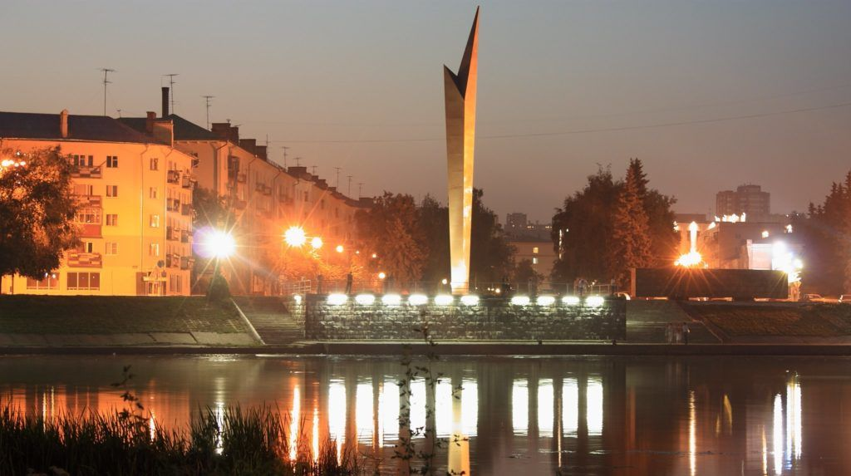
Зимние каникулы
Проверь себя!
I Разгадай кроссворд и узнай название достопримечательности
 |  |  |  |  |  | 7 |  |  |  |  |  |  |  |  |  |  |  | 18
1 |  |  |  | 5
 |  |  |  |  |  |  | 8 | 9 |  |  |  | 13 |  |  | 15 |  | 17
 | 2 |  | 4 |  | 6 |  |  |  | 10 | 11 |  |  |  | 14
 |  | 3 |  |  |  |  |  |  |  |  |  |  |  |  |  | 16
 |  |  |  |  |  |  |  |  |  |  | 12

1) 10 ноября отмечают Всемирный день...
2) Один из государственных символов России
3) Здание, в котором хранятся предметы искусства
4) В 1613 г. он был избран российским царём
5) "Имя твоё неизвестно, подвиг твой бессмертен". Кому адресованы эти строки?
6) Она даёт жизнь человеку
7) Праздник, который отмечается 12 декабря
8) Синоним слова - Родина
9) Название парка, где собрана крупнейшая в России коллекция скульптур под открытым небом
10) Знаменитая землячка, певица, уроженка села Чернавка
11)В этом городе находится Музей стекла и хрусталя
12) Абашевская свистулька
13) Крупнейший землевладелец Пензенской губернии, основатель источника «Кувака»
14) Монумент около завода "Пензмаш"
15) Знак отличия, который был присвоен городу в 1985 году
16) Его имя носит одно из образовательных учреждений города
17) Этот монумент был открыт в 1967 г
18) По его инициативе в Пензенской губернии был открыт театр в 18 веке

Ответы: 1. Молодёжи. 2. Герб. 3. Галерея. 4. Романов. 5. Солдат. 6. Мать. 7. Конституции. 8. Отечество. 9. Легенда. 10. Русланова. 11. Никольск. 12. Игрушка. 13. Воейков. 14. Катюша. 15. Орден. 16. Савицкий. 17. Росток. 18. Долгорукий.
Ключевое слово: Драматический театр

II. Перечисли, какие ещё театры есть в городе и области
III. Напиши мини-сочинение "Моё любимое место в городе ( в области)"
IV . Составь кластер о Пензе
V. Фотоконкурс "Зимушка-зима" (Как я провёл зимние каникулы с семьёй)

Желаем удачи!

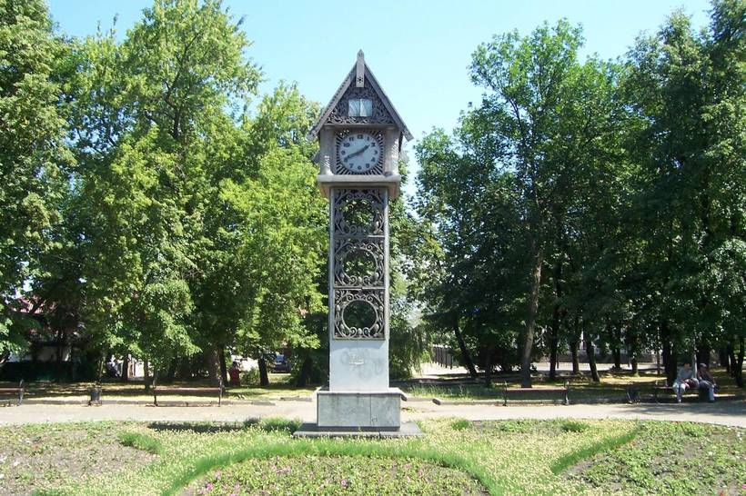
Весенние каникулы
Проверь себя!
I Разгадай кроссворд и узнай название достопримечательности
 |  |  |  |  |  |  |  |  |  | 10
 |  |  |  |  |  |  | 7 |  |  |  |  |  |  |  |  | 15 | 16
 |  |  | 4 |  |  |  |  |  |  |  |  |  | 12 | 13 |  |  |  | 17
1 |  |  |  |  |  |  |  |  | 9
 |  | 3 |  | 5 |  |  |  | 8 |  |  |  | 11 |  |  | 14
 | 2 |  |  |  |  | 6

1)Известный всему миру поэт - наш земляк
2) Автор музыки легендарной песни "Варяг"
3) Актёр немого кино
4) Ежегодный театральный фестиваль в г.Пензе
5) Выдающийся театральный режиссёр из Пензы
6) Музей братьям Мозжухиным открыт в одном из сёл Пензенской области
7) Она длилась 871 день во время Великой Отечественной войны
8) Международный день отмечается в марте
9) На этой площади находится выставка образцов советской военной техники
10) Этому историку в Пензе открыли музей
11) Пензенский областной театр для детей
12) Место, где содержатся разные виды животного мира
13) Приток Дона
14) Дворянская усадьба конца19-начала 20 веков в селе Грабово
15) Оно расположено недалеко от посёлка Золотарёвка Пензенского района
16) На территории музея-усадьбы А.Н.Радищева эта ярмарка проходит ежегодно
17) Скульптор памятника "Старик-Хопёр"

Ответы: 1. Лермонтов. 2. Турищев. 3. Мозжухин. 4. Маскерад. 5. Мейерхольд. 6. Кондоль. 7. Блокада. 8. Женщин. 9. Жуков. 10. Ключевский. 11. Кукол. 12. Зоопарк. 13. Хопёр. 14. Устинов. 15. Городище. 16. Тихвинская. 17. Смелый.
Ключевое слово: Музей одной картины

II. Какие картины демонстрировались в этом музее? Перечисли.
III. Зарисовка "Вид из моего окна" (рисунок, художественно-литературная зарисовка, стихотворение).
IV . Посети Пензенскую областную картинную галерею имени К.А.Савицкого и напиши мини-сочинение о понравившейся картине.
V. Разгадай ребусы: (натюрморт, пейзаж, портрет, картина. ) Придумай свои.
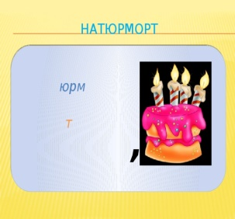 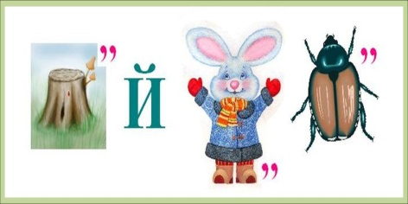 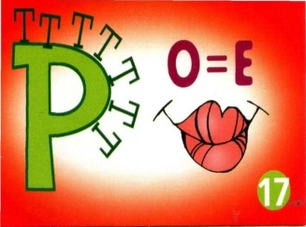 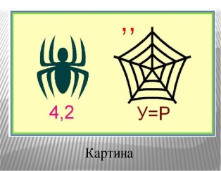 Желаем удачи!
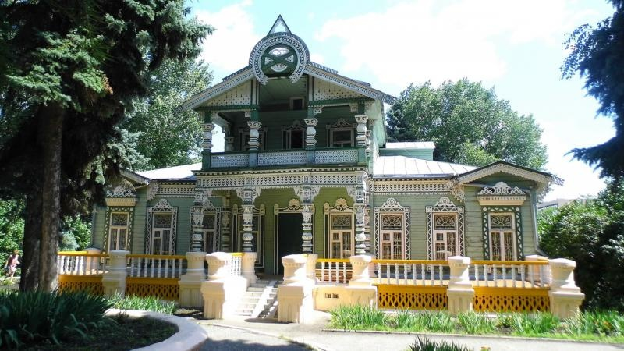
Летние каникулы
Проверь себя!
I Разгадай кроссворд и узнай символ города

 |  |  | 4
 |  |  |  | 5 |  |  |  |  |  |  |  |  | 13 |  |  |  | 17 |  |  | 20
 |  |  |  |  |  |  |  |  |  |  | 11 |  |  |  |  |  |  |  |  |  | 21 | 22
 |  |  |  |  | 6 |  | 8 |  |  | 10 |  |  |  |  |  |  |  |  | 19
 |  | 3 |  |  |  | 7 |  |  | 9 |  |  |  |  |  | 15 |  |  | 18
 | 2
1 |  |  |  |  |  |  |  |  |  |  |  | 12 |  | 14 |  | 16

1) Этот праздник «со слезами на глазах»
2) Этот прибор изобретён в 1895 году
3) Этот международный день отмечают 15 мая
4) У него был позывной «Тарханы»
5) Массовое шествие жителей городов 1 мая
6) Праздник ближайшей к Земле звезды, отмечается 3 мая
7) Выдающийся советский хоккеист, тренер, олимпийский чемпион
8) Пензенский Арбат
9) Один из скульпторов монумента воинской и трудовой доблести пензенцев в годы Великой Отечественной войны
10) Спортивно-зрелищный комплекс, который находится на улице Окружной
11) Первый советский лётчик-космонавт
12) Одна из крупных рек России и Европы
13) Дважды герой Советского Союза, наш земляк
14) Установлен к 40-летию Победы в Великой Отечественной войне около автовокзала
15) Сигнал к началу урока в школе
16) Река Пензенской области
17) Известный дирижёр и композитор, имя которого носит музыкальное училище
18) Писатель из Мокшанского района Пензенской области
19) Начальник 9-й пограничной заставы Брестской крепости
20) Исследователь Арктики, родившийся в городе Пензе в 1910 году
21) Пензенским защитникам закона и правопорядка был поставлен памятник в 2007 году
22) Монумент в виде шара

Ответы: 1. Победы. 2. Радио. 3. Семьи. 4. Самокутяев. 5. Демонстрация. 6. Солнце. 7. Моисеев. 8. Московская. 9. Теплов. 10. Дизель. 11. Гагарин. 12. Волга. 13. Глазунов. 14. Паровоз. 15. Звонок. 16. Сура. 17. Архангельский. 18. Малышкин. 19. Кижеватов. 20. Бадигин. 21. Милиционер. 22. Глобус.
Ключевое слово: Памятник Первопоселенцу

II. Какие ещё достопримечательности-символы города ты знаешь? Перечисли.
III. Напиши мини-сочинение «Летний культурный отдых в Пензенском крае»
IV . Составь 3 загадки о достопримечательностях города и области
V. Какая достопримечательность ещё нужна городу? Почему? Объясни свой ответ.
VI. Составь кроссворд о Пензе и Пензенской области.
Литература

1. Федеральный закон «Об образовании в Российской Федерации» от 29.12.2012 № 273-ФЗ;

2. Стратегия национальной государственной политики РФ на период до 2025 г. (Указ Президента РФ от 19.12.2012 № 1666 «О Стратегии государственной национальной политики Российской Федерации на период до 2025 года»);

3. Федеральные государственные образовательные стандарты начального, основного и среднего (полного) общего образования (приказы Министерства образования и науки Российской Федерации от 06.10.2009 № 373, от 17.12.2010 № 1897 и от 17.05.2012 № 413 соответственно);

4. Государственная программа Российской Федерации «Развитие образования» на 2013-2020 годы ( распоряжение Правительства РФ от 15.05.2013 № 792-р);

5. Концепция духовно-нравственного развития и воспитания личности гражданина России (приказ Министерства образования и науки Российской Федерации от 17.12.2010 № 1897);

6. Концепция нового учебно-методического комплекса по отечественной истории (протокол расширенного заседания Совета Российского исторического общества от 30.10.2013);
7. Концепция патриотического воспитания граждан Российской Федерации (протокол № 2(12)-П4 от 21.05.2003 заседания Правительственной комиссии по социальным вопросам военнослужащих, граждан, уволенных с военной службы, и членов их семей);
8. Стратегия социально-экономического развития города Пензы до 2030 года(постановление администрации г. Пензы от 29.09.2017 № 1808);
9. Историко-культурный стандарт;
10. Дневник школьника Пензенской области.

